kementerian agama
^^b%^{SEKOLAH} TINGGI AGAMA KRISTEN NEGERI

U J/ (STAKN) TORAJA
^{JI}’ P°^{ros} Makale-Makassar Km. 11,5; Tlp/Fax. (0423)2462-0,24064 Batukila
Mengkendek Tana Toraja Email: stakntoraja(2)yahoo.com
INomor : Stk.O5.l/PP.00.9/770/2015 16 April 2015
.'Sifat : Biasa
Tampiran : -
^Hal : Permohonan Penelitian
Yth. Kepala Desa Suppiran
Di
Tempat
Dengan hormat,
Dalam rangka menyelesaikan studi SI di STAKN Toraja, maka perlu
diadakan penelitian lapangan. Untuk itu kami mohon kesediaan Bapak/Ibu
untuk memberikan izin penelitian kepada:
NAMA : Abner Patorak
NIRM : 20113148
Jurusan : Teologi Kristen
Alamat : Mengkendek
yang akan meneliti tentang : “Kajian Teologis-Sosiologis tentang Praktek
Dibukui dalam Budaya Toraja di Suppiran dan Relefansinya terhadap
Realita Kehidupan Masyarakat Kristen Suppiran”.
Demikian, atas perhatian dan keijasama yang baik, kami ucapkan terima
kasih.
Imi >n Pamantung, M.Th^
P. 197607272004041002
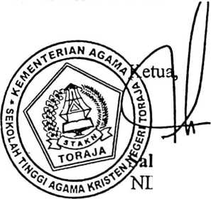


PEMERINTAH KABUPATEN PINRANG
KECANJATAN LEMBANG

DESA SVPPIRAN
Alamat: Katumbangan Kode Pos 91254
SURAT KETERANGAN TELAH MELAKUKAN PENELITIAN  Nomor: 23 / DS-SUP / IV / 2015  Yang bertanda tangan dibawah ini Kepala DesaSuppiran Menerangkan dengan  sesungguhnya bahwa :  Nama | : ABNER PATORAK
Nirm | :20113148
Jenis Kelamin | : Laki-Laki

Yang tersebut di atas adalah Mahasiswa STAKN Toraja, dan telah melakukan
penelitian di Desa Suppiran mengenai budaya Dibukui.
Demikian Surat keterangan ini kami buat, untuk dipergunakan sebagaimana
mestinya.
Katumbangan, 27 April 2015

DOKUMENTASI
